Top 10 softwares de comércio eletrônico de código aberto (Joomla e Drupal) – Parte 01
Hovhannes Avoyan em Drupal E-commerce
segunda-feira, 27 de fevereiro de 2012
Nós analisamos as 10 plataformas mais populares de comércio eletrônico de código aberto para Joomla e Drupal e gostaríamos de compartilhar nossos pensamentos com você. Em nossos dois artigos, há uma lista e breve análise dos 10 softwares de código aberto de comércio eletrônico para ajudar a guiá-lo a encontrar uma solução que melhor se adapte às suas necessidades.
Nosso primeiro artigo abordará os cinco seguintes produtos/fornecedores: Hikashop, SimpleCaddy, OpenCart, redShop e RokQuickCart.

1. Hikashop
 Desenvolvido pela empresa privada francesa, Hikari Software, o Hikashop é usado como uma extensão da plataforma de comércio eletrônico Joomla. O aplicativo oferece uma grande variedade de ferramentas de marketing, estatísticas e um painel de controle conveniente para atender a todas as necessidades de sites de e-commerce.
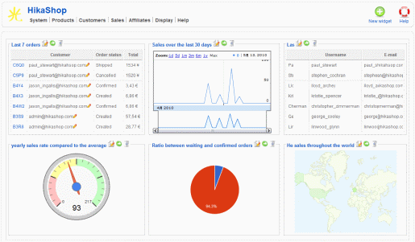
Prós
- Mais fácil de configurar em comparação com produtos similares.
- Excelente atendimento ao cliente e ótimo suporte.
- Oferece a capacidade de fazer modificações em uma funcionalidade até durante a execução dela.
- Acesso ao fórum de suporte está disponível e é muito útil.

Contras
- Não fornece outras opções além de PayPal para processar os pagamentos.
- Diversas seções precisam ser configuradas.
- Ao atribuir módulos, pode ficar um pouco complicado para se configurar.

2. SimpleCaddy

Criado pela Atlantic Intelligence, uma empresa privada de propriedade do Sr. Henk Von Pickartz que desenvolve outros softwares de código aberto (RawContent, Simple Photo History) para vários mercados. O SimpleCaddy oferece uma infinidade de ferramentas para a instalação fácil e rápida do carrinho de compras.
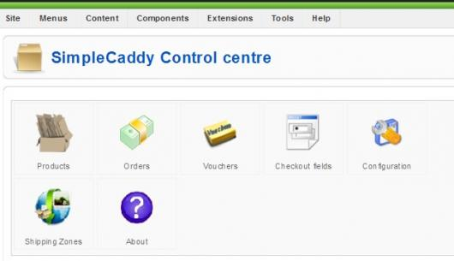
Prós
- Excelente suporte, com tempo de resposta rápido dos desenvolvedores.
- Rapidamente se integra com o PayPal para fornecer um rápido processamento de pagamento.
- Simples de instalar e bastante personalizável.

Contras
- Quando a instalação inicial da extensão estiver completa, ampliar a linha de produtos pode ser um pouco desafiador.
- Falta um pouco de brilho e recursos já disponíveis por produtos similares de desenvolvimento.
- Não é possível configurar contas de clientes, sendo que eles podem fazer o login para vincular ao banco de dados atual.
- Não fornecer quaisquer funcionalidades de relatórios.

3. OpenCart

Iniciada em 2005, a OpenCart é uma empresa privada que oferece a solução de um carrinho de compras de código aberto para os comerciantes da Internet. A empresa fornece uma grande quantidade de extensões que podem ser usadas dentro de diversos tipos de site (ou seja, WordPress, Joomla etc).
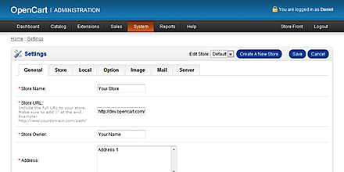
Prós
- O layout padrão inclui a maioria dos recursos necessários por grande parte dos sites de comércio eletrônico.
- Oferece recursos de multi-idiomas e multi-moeda.
- O suporte é melhor do que a da maioria das soluções semelhantes de código aberto.
- Uma boa quantidade de módulos adicionais está disponível, incluindo um grande número que é gratuito.
- Um componente do Joomla, chamado JooCart, está disponível, e se integra com qualquer site baseado em Joomla.
Contras
- A personalização é muito difícil de implementar, e requer conhecimento avançado de codificação.
- Uma boa quantidade de pequenos bugs existe atualmente, e eles não parecem ter a atenção dos desenvolvedores.
- Assistência do desenvolvedor é oferecida por uma taxa, e a documentação não está estruturada de uma forma fácil para leitura/compreensão.

4. redShop

Desenvolvido pelo RedComponent, a empresa oferece várias extensões Joomla, incluindo redShop, redMember e redEvent. Além disso, o RedComponent fornece serviços de hospedagem para sites específicos Joomla.
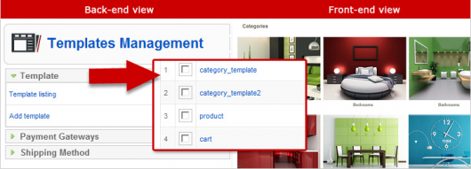
Prós
- Bastante configurável e de rápida instalação.
- Ele vem com um grande número de templates que podem ser atribuídos a cada produto ou categoria.
- O suporte é muito rápido, através do fórum da empresa.
- Permite lidar com grandes remessas e calcula o custo de cada uma; algo não comum em outras soluções similares.
Contras
- Software requer uma quantidade significativa de espaço em disco para hospedagem. Não recomendado para usuários que realizam a sua própria hospedagem.
- Não fornece suporte para diversos gateways de pagamento (ou seja, EBS, CCAvenue).
- O software não é tão estável como muitas soluções similares, e tem vários bugs que ainda precisam ser resolvidos.
- Preço mais elevado do que soluções similares no mercado.
- Uma quantidade razoável de configuração é necessária, e um conhecimento básico de HTML é necessário para configurar uma série de opções.

5. RokQuickCart
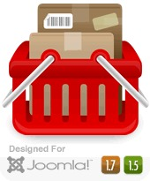
Com sede em Golden, Colúmbia (EUA), o RocketTheme desenvolve uma série de templates Joomla e temas do Drupal e WordPress. A empresa fornece serviços de associação, através dos quais uma taxa definida de U$ 50 dará acesso a todos os templates. A empresa também planeja vários componentes de inclusão para seus templates.
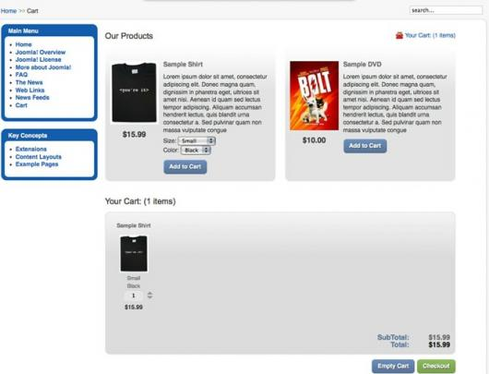
Prós
- Muito fácil de instalar e configurar – o tempo de instalação é significativamente menor do que de soluções similares concorrentes.
- Capacidade de fazer fáceis ajustes.
- Principais plataformas de pagamento podem ser usadas, incluindo Google e PayPal.
- Ótimo para os vendedores que possuem uma pequena quantidade de produtos, ou seja, menos de 20 itens.
Contras
- Ainda não foi atualizado para a versão mais recente do Joomla, ainda roda v.1.5.
- Existem problemas de compatibilidade com determinados navegadores, como o Google Chrome.
- Não fornece a funcionalidade de calcular ou processar o frete da compra por peso.
Esperamos que o nosso primeiro de dois artigos sobre plataformas de comércio eletrônico de código aberto tenha sido de interesse para desenvolvedores web e varejistas online. Nosso segundo artigo será sobre os cinco fornecedores a seguir: VirtueMart; Wazala ecommerce; Ubercart; Tienda, e LiteCommerce.
?
Texto original da equipe Monitis, liderada por Hovhannes Avoyan, disponível em
http://blog.monitis.com/index.php/2012/01/16/top-20-open-source-ecommerce-software-joomla-and-drupal-part-14/

Mensagem do anunciante:
Conheças as APIs da Gerencianet e cobre seus clientes por cartão de crédito, boleto e carnê. Teste!

Hovhannes Avoyan em Drupal E-commerce
segunda-feira, 27 de fevereiro de 2012

Top 10 softwares de comércio eletrônico de código aberto (Joomla e Drupal) – Parte 02
Hovhannes Avoyan em Drupal E-commerce
segunda-feira, 5 de março de 2012
Este é o segundo de dois artigos sobre plataformas mais populares de comércio eletrônico de código aberto para Joomla e Drupal que, esperamos, irá ajudar desenvolvedores web e administradores de sistemas em selecionar o que é melhor para suas necessidades. O primeiro artigo está disponível aqui.
O artigo a seguir detalha a nossa própria análise dos últimos cinco fornecedores em nossa série de artigos.

6. VirtueMart

Fundada em 2005, a empresa VirtueMart desenvolveu um software de carrinho de compra grátis e de código aberto como uma extensão para o Joomla. Anteriormente conhecido como mambo-phpShop, o VirtueMart é uma extensão popular para Joomla escrita em PHP, dentro de um ambiente de banco de dados MySQL.
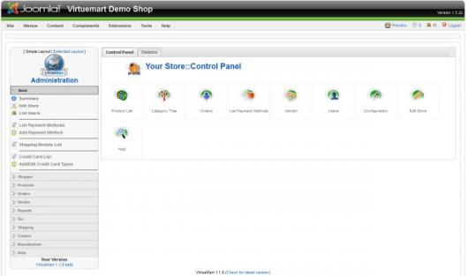Prós
- Tem uma quantidade enorme de recursos e vem com um grande número de opções para escolher.
- Extensões poderosas com uma grande performance no back-end.
- Um dos componentes mais populares utilizados por usuários de Joomla.
Contras
- A instalação pode ser complexa e a sua extensão direcionada não é a forma mais organizada para facilitar a seleção.
- Não fornece os recursos de SEO que outras plataformas comparáveis oferecem.
- Não é possível carregar ou baixar o catálogo de produtos usando a versão básica. É preciso pagar pela versão completa para receber um monte de recursos avançados.
- A documentação não está disponível e a instalação pode demorar mais tempo em comparação com produtos similares.

7. Wazala ecommerce

Com sede em Los Angeles, CA, o Wazala é uma das oito aplicações de software oferecidas por um grupo de programadores/engenheiros que trabalha em Boxador. O Wazala oferece a possibilidade de ser integrado em qualquer site já existente, e ajuda a transformá-lo o site em um site de comércio.
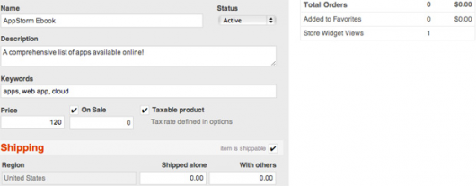
Prós
- Excelente alternativa como uma aplicação de baixo orçamento, para aqueles que não podem pagar as soluções mais caras.
- Uma vez que o comprador se compromete a adquirir um produto/serviço, o Wazala não deixa o site do cliente, ao contrário PayPal, que traz uma nova página.
- Otimizado para smartphones.
- A configuração é muito fácil, e pode ser rapidamente integrada a qualquer site em Drupal.
Contras
- Não é adequado para catálogos de produtos com mais de 25 itens.
- A versão gratuita é muito limitada, não permitindo qualquer controle de estoque.
- Recursos de personalização são muito limitados.
- Não pode ser completamente integrado a um site existente, combinando cores semelhantes etc.

8. Ubercart

Iniciado em 2006 por dois funcionários de uma empresa de vendas de equipamentos para restaurantes, em Louisville, KY, o Ubercart foi originalmente projetado para funcionar em sites em Drupal apenas. A empresa privada atualmente emprega apenas cinco indivíduos, que passam a maior parte do seu tempo codificando a nova versão do aplicativo.
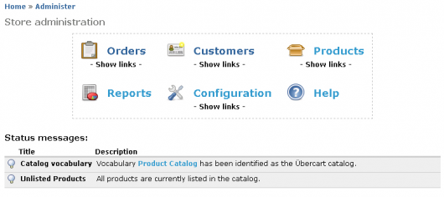Prós
- Muitas funcionalidades e add-ons disponíveis.
- Uma das soluções de software de comércio eletrônico mais poderosas no mercado, oferecendo opções como funções de usuário, permissões etc.
- Excelente opção para um site de comércio eletrônico pequeno à procura de usabilidade superior.
- Rápido e fácil de instalar, necessário apenas uma pequena quantidade de tempo para fazer as coisas funcionarem.
Contras
- O software tem uma série de bugs que não estão sendo atendidos ou concertados no curto prazo.
- Estrutura de documentação pobre que não está escrita em uma maneira de passo-a-passo simples.
- Assistência comunitária pobre, com relação a algumas dicas ou truques etc.
- Não recomendado para sites de comércio eletrônico de grande porte que necessitam de uma quantidade abundante de módulos.

9. Tienda

Sediado em New York, NY, Dioscouri Design é o desenvolvedor de uma dúzia de pacotes de código aberto PHP para Joomla. Fundada em 2007, a empresa privada também fornece serviços de consultoria de desenvolvimento para sites em Joomla para sua grande lista de clientes.
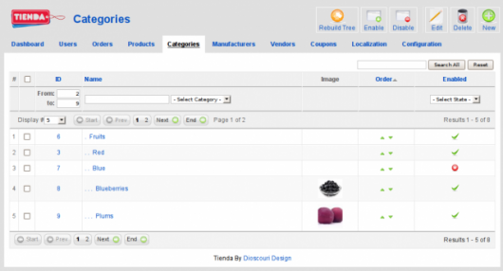Prós
- Um “back-end” bem definido e fácil de seguir, que faz com que a maioria das configurações seja rápida e fácil.
- Muito robusto e muito poderoso para uma ferramenta simples, com uma interface limpa.
- A instalação é direta, simples e rápida.
- A documentação é bem estruturada com vários exemplos, o que torna muito fácil de acompanhar.
Contras
- Estilizar formulários estilo leva muito de tempo, e precisa ser concluído para cada tipo (login, registro etc).
- A personalização é muito complexa, e recomendamos somente para usuários avançados.
- Não é um aplicativo “inovador”, pensado “fora da caixa”, e requer um enorme esforço para ser integrado a um site existente.
- Não fornece várias opções principais para alguns países, como impostos múltiplos no Canadá.

10. LiteCommerce
LiteCommerce é um de uma série de soluções online desenvolvidas pela Qualiteam, uma empresa formada em 2000, com sede em Ulyanovsk, na Rússia. Com o nome original de “Creative Development” (Desenvolvimento Criativo), a empresa foi um dos primeiros provedores de aplicativos de carrinho de compras de código aberto. A empresa tem um número de clientes bem conhecidos, incluindo Siemens, uma empresa global especializada em eletrônica e em engenharia eletrônica.
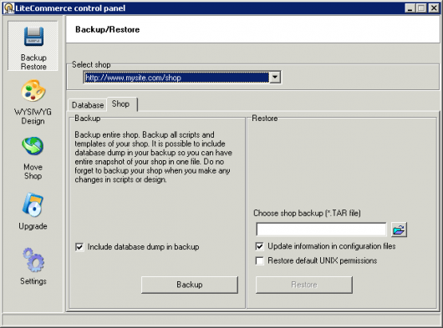Prós
- Excelente suporte técnico e rápido para responder a quaisquer perguntas ou comentários.
- Bem integrado ao Drupal, tornando-se uma solução muito boa para essa plataforma.
- Flexível e fácil de usar, com uma grande quantidade de add-ons disponíveis para atender a todas as necessidades.
- É disponibilizada uma versão 30 dias grátis da versão “fully functional”, proporcionando uma grande oportunidade para explorar e testar o aplicativo.
- Permite uma boa quantidade de produtos de estoque (5 mil – 10 mil) e também um grande número de categorias (até 10 mil).
Contras
- Não recomendado para sites de comércio eletrônico de grande porte, com vendas anuais superiores a US$ 1 milhão.
- O suporte técnico não é fornecido por telefone, e apenas um suporte baseado na web está disponível.
- Não permite a capacidade de incluir um número de características opcionais, tais como: análises de produtos, lista de desejos etc
- Não é uma solução multi-linguagem ou multi-moeda competente.

Estatísticas
O gráfico e a tabela abaixo mostram uma comparação entre um ano de tráfego de sites para todos as 10 plataformas mais populares de comércio eletrônico de código aberto que analisamos.
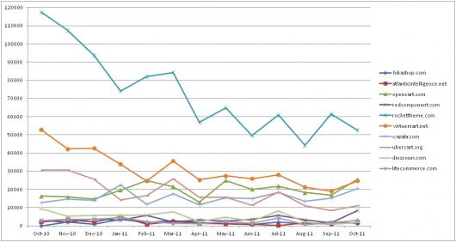

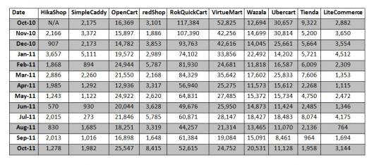

Esperamos que os desenvolvedores web e os varejistas online tenham achado os artigos interessantes e úteis para ajudá-los a selecionar um fornecedor de software de código aberto de comércio eletrônico.
?
Texto original da equipe Monitis, liderada por Hovhannes Avoyan, disponível em http://blog.monitis.com/index.php/2012/01/19/6-10-open-source-ecommerce-software-joomla-and-drupal/

